國際扶輪3481地區2024-25年度
年會保齡球聯誼賽細則
- 宗旨 ：為推動國際扶輪3481地區扶輪社友(含衛星社)、寶眷、扶青社員 運動與鍛鍊身心健康之目的，特別舉辦保齡球聯誼賽。
- 主辦單位 ：國際扶輪3481地區保齡球賽委員會
主委：張東朝(西門社) 0919-577 558
- 比賽日期 ：2025年2月15日(星期六 )上午8:30報到9:00開始逾時棄權
- 比賽地點 ：新喬福保齡球館 電話：2246-9988
Facebook粉絲專頁： https://www.facebook.com/chiaofubowling/?locale=zh_TW
地址：新北市中和區錦和路388號。如附地圖。
(中和交流道下右轉→第一個紅綠燈錦和路再右轉)
- 參賽資格 ：國際扶輪3481地區各扶輪社友(RI登錄之正式社友)、寶眷、
扶青社社員、RYE學生等。
- 比賽項目 ：(來賓不得參加競賽)
個人組 ：可與團體組重複報名，不限人數採3局總分制。
成人組男子年齡屆55歲三局總分加10分，屆60歲三局總分加20分
，屆65歲三局總分加25分；女子三局總分加28分。
團體組 ：以五人一組(每社不限組隊數)；男、女不限成績由個人組中各參賽者
分數統計以該社社員前5名最高分數統計，如不足5人不列入團體
成績比賽。
- 報名辦法 ：請填妥報名表E-mail至保齡球聯誼賽主辦單位『台北西門扶輪社』。
八、報名日期 ：自即日起至２０２５年１月１０日(星期五 )截止。(包括報名費繳納)
逾期不受理。
九、報名費用 ：每人８００元(含參加獎品、競賽獎盃禮品及餐費)
加油團：只參加餐敘，每人６００元
※敬請於 ２０２５年１月１０日(星期五)前將報名費匯款至『台北西門扶輪社』
十、比賽獎項 ：
主辦單位均發參賽者參加獎(限當日領，不補發)
十一、頒獎 ：以上獎項於三樓狀元樓晶豪宴會廳午餐時頒獎。
獎 項 | 名 次 | 人 數 | 獎 品
個人獎 | 第1~3名 | 3人 | 1~3名獎盃+禮品
團體獎 | 第1~3名 | 15人 | 1~3名個人奬盃、個人禮品
單局高分獎 | 第1~3名 | 3人 | 1~3名獎盃+禮品
個人跳獎 |  | 15人 | 禮品
第8屆總監特別獎 | 個人組第八名 | 1人 | 第八名個人奬盃、禮品
十二、備註
1. 申訴：比賽進行中發生爭議時，由保齡球賽委員會主委張東朝先生裁定之。
- 已報名參加球賽而未出席者，一律不退報名費，但仍可領取參加獎(限當日領)。
- 為節省時間，只採聯誼交換道，並按照銀幕上之箭頭指示打球，不開越線燈，僅記個人分數。
- 比賽時間、場次 異動時，以大會競賽組報告為準，本規則如有未盡事宜，
得由大會隨時修訂公佈之。
- 比賽隊伍應按報名資料上人員參賽不得頂替，凡經查獲冒名頂替者，取消
該社全隊資格並不予計分。

新喬福保齡球館位置圖
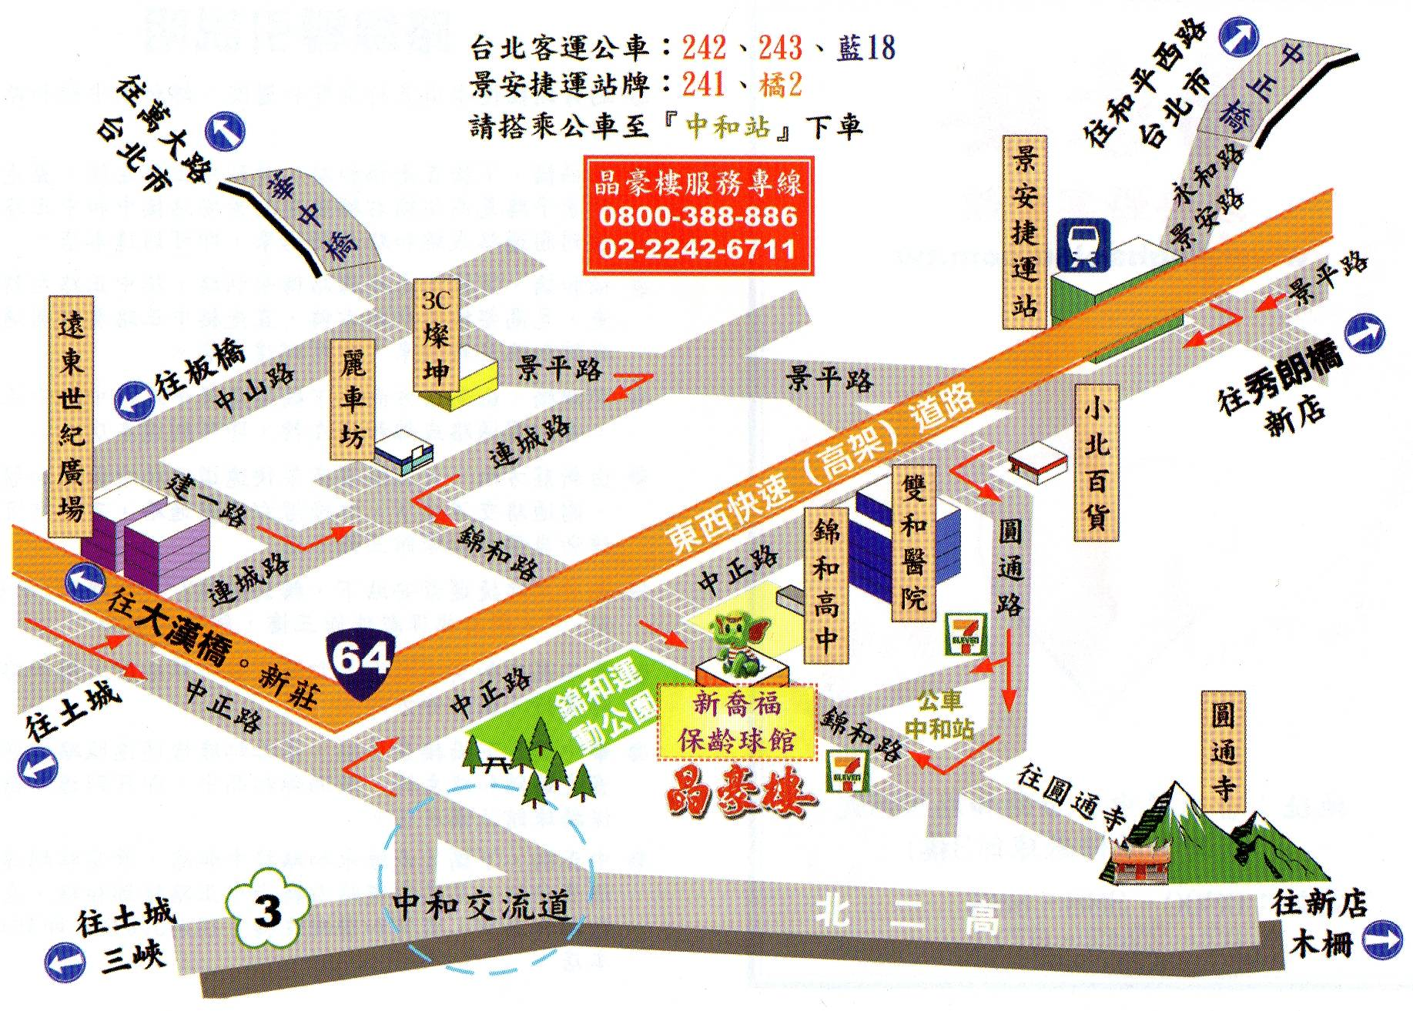
新北市中和區錦和路388號 TEL:(02)2246-9988分機101或102

